Контактное лицо: _________________________ Тел. ________________ E-mail: ________________

МП Заказчик: _________________________ _______________ /_________________/
Компания ФИО подпись
Опросный лист от «_____»________________201__г. на вертикальную подъемную платформу
Модель: ДС-01

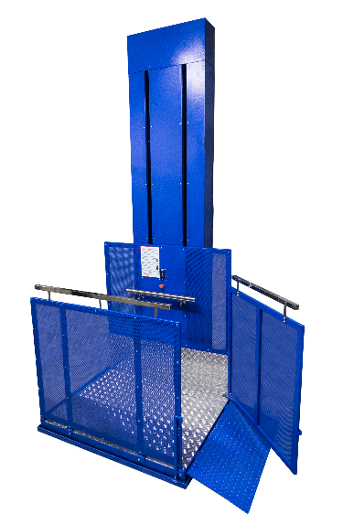 |  |  | Тип привода |  |  |  | Винт-гайка
 |  |  | Скорость подъема платформы |  |  |  | До 0,15 м/с
 |  |  | Мощность |  |  |  | До 1,1 кВт
 |  |  | Количество остановок |  |  |  | 2
 |  |  | Температура окружающей среды |  |  |  | От -40 до +45 градусов
 |  |  | Эл. питание |  |  |  | 220 В / 50 Гц
 |  |  | Вид управления |  | Кнопки управления на корпусе платформы. Кнопки «вызов»: на верхней / нижней площадках на металлических стойках.
 |  |  | Диспетчеризация |  | Устройство на платформе голосовой связи с диспетчером. Выполнена подготовка для вывода сигнала об открытии дверцы шкафа управления, срабатывания аварийных концевиков и поддона безопасности на диспетчерский пункт.
ЗАПОЛНИТЬ:
Количество единиц оборудования, шт.
Высота подъема, мм
Крепление приводной колонны. |  |  |  |  |  | К полу
 |  |  |  |  |  | К стене и полу
Расположение приводной колонны (вид с нижней площадки). Можно выбрать по рисунку (1, 2, 3, 4, 5, 6). |  |  |  |  |  | Слева
 |  |  |  |  |  | Справа
Тип платформы: проходная или угловая под углом 90⁰.  Можно выбрать по рисунку (1, 2, 3, 4, 5, 6). |  |  |  |  |  | Проходная
 |  |  |  |  |  | Угловая
Размеры и грузоподъемность платформы | Для инвалида в кресле-коляске |  |  |  |  | 1250х900 мм до 250 кг
 | Для инвалида в кресле-коляске с сопровождающим, располагающимся сзади |  |  |  |  | 1600х900 мм  до 350 кг
 | Для инвалида в кресле-коляске с сопровождающим, располагающимся сбоку |  |  |  |  | 1400х1100 мм  до 350 кг
Место установки подъемника: Уличное/в помещении
Расположение шкафа управления подъемной платформы (размер 500х400х220 мм) |  |  |  | В помещении или на улице (t выше -10⁰C)
 |  |  |  | На улице (t ниже -10⁰C)
Материал корпуса: металл с порошковым покрытием. Цвет: |  |  |  | Коричневый RAL 8017
 |  |  |  | Другой вариант (указать RAL)
Дополнительное оборудование:
Металлическая калитка с механическим замком на верхней площадке (да/нет)
Направление открывания калитки. Указать: левая или правая (если смотреть с верхней площадки на подъемник). Можно выбрать по рисунку (7, 8).
Размер проема для калитки на площадке: |  | Стандартный (под проем Х=1050 мм)
 |  | Нестандартный (указать ширину проема X (см. рис. 7, 8)
Термошкаф (шкаф управления с подогревом). Рекомендуется при установке шкафа управления на улице (t ниже -10⁰C). Размер 600х500х220) (да/нет)

Навес от осадков (да/нет)
Дистанционный пульт управления (да/нет)

Обязательно приложите фотографию места установки и, при наличии, чертеж места установки с размерами. Это необходимо, чтобы избежать проблем при установке готового подъемника.

Выбрать вариант исполнения с учетом въезд/выезд, остальные удалить:

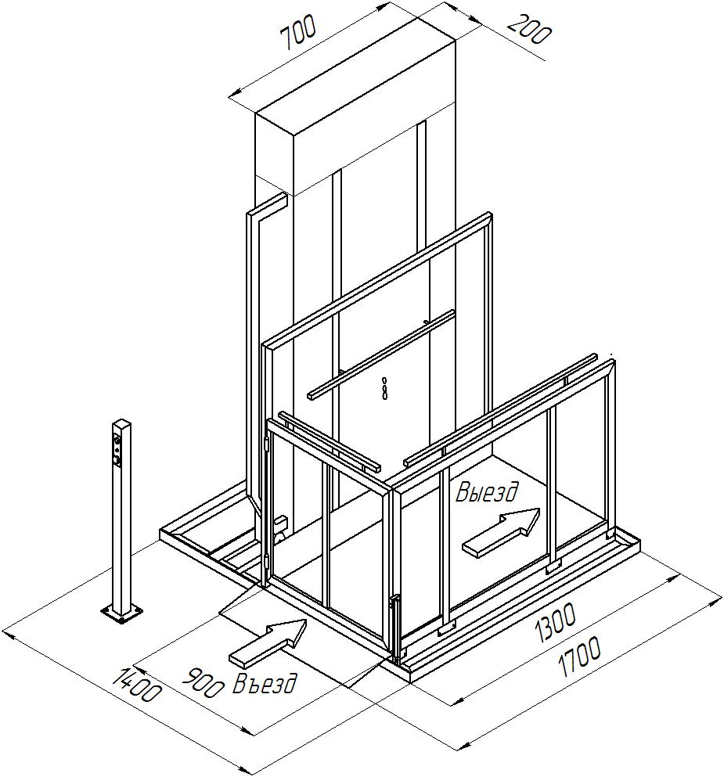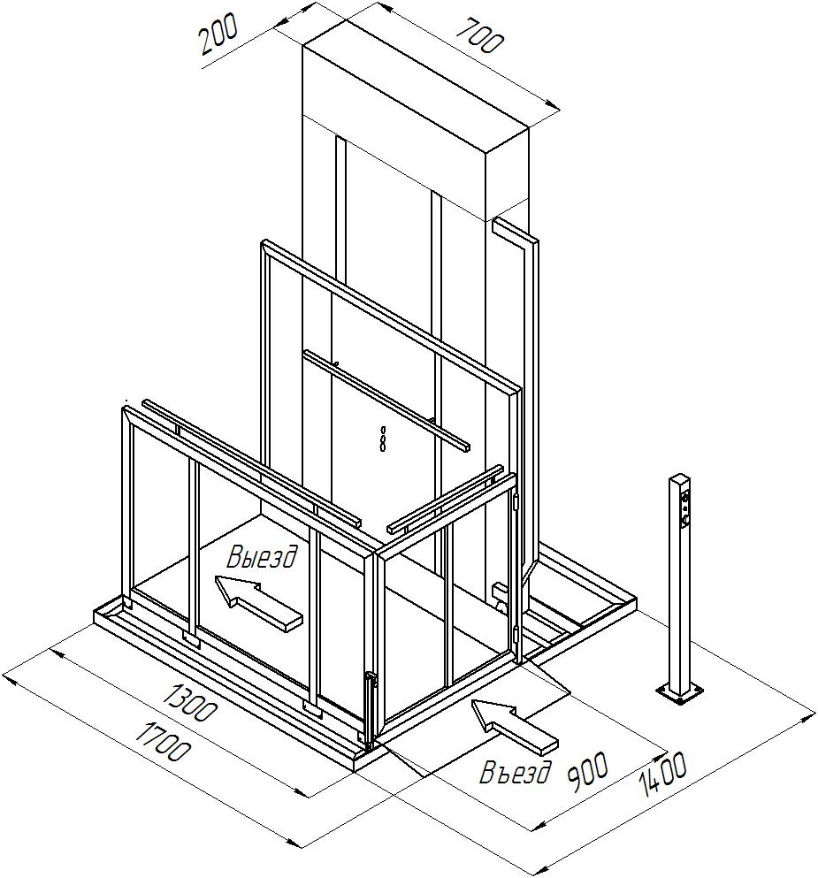
Рисунок 1 – левый проходной Рисунок 2 – правый проходной

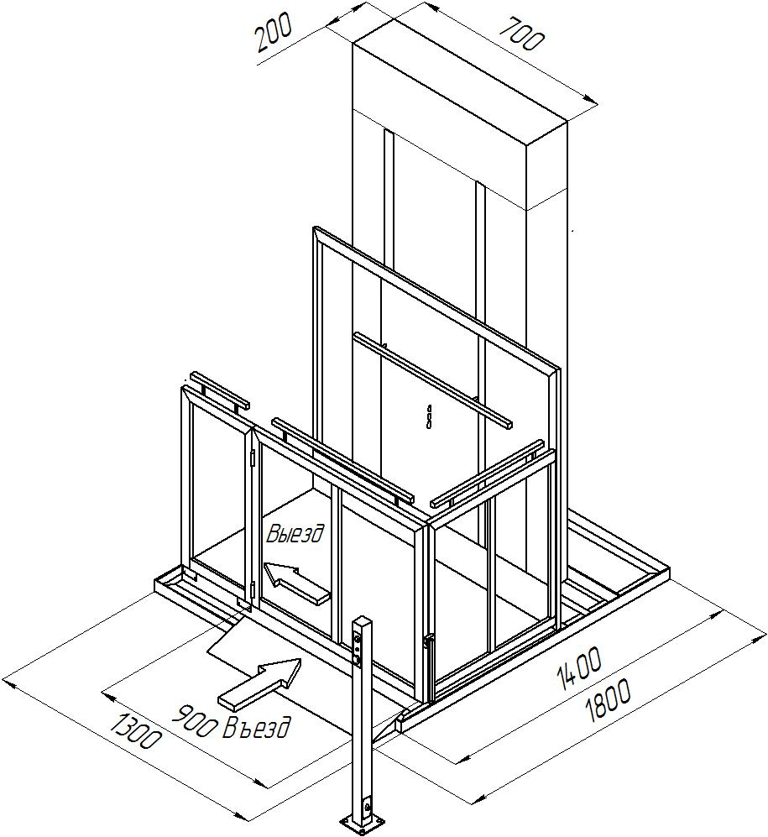
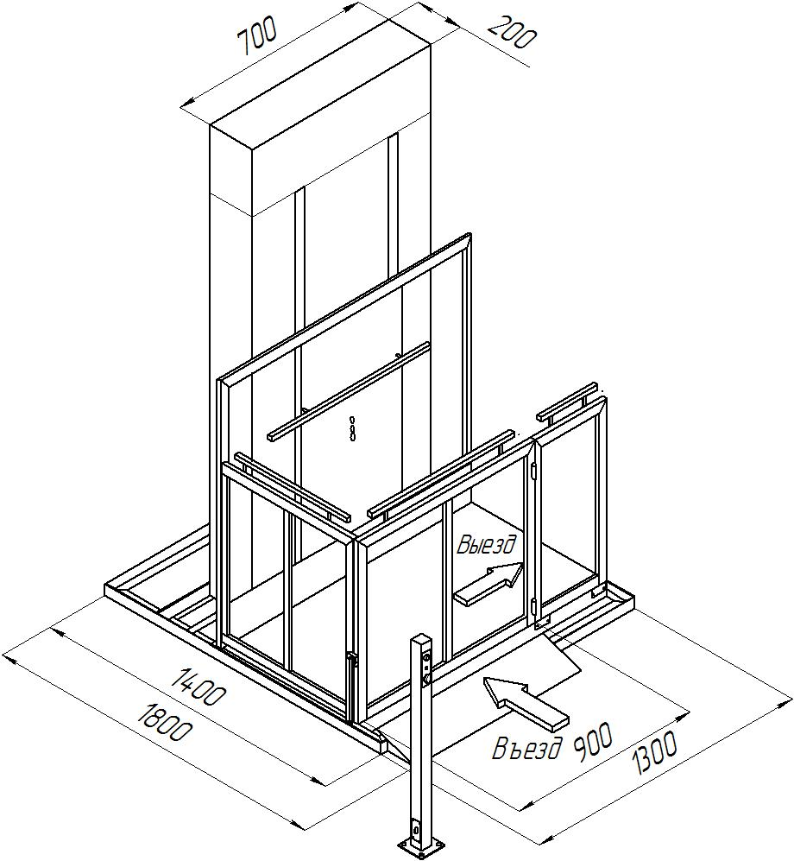

Рисунок 3 – левый угловой фронтальный Рисунок 4 – правый угловой фронтальный
въезд въезд
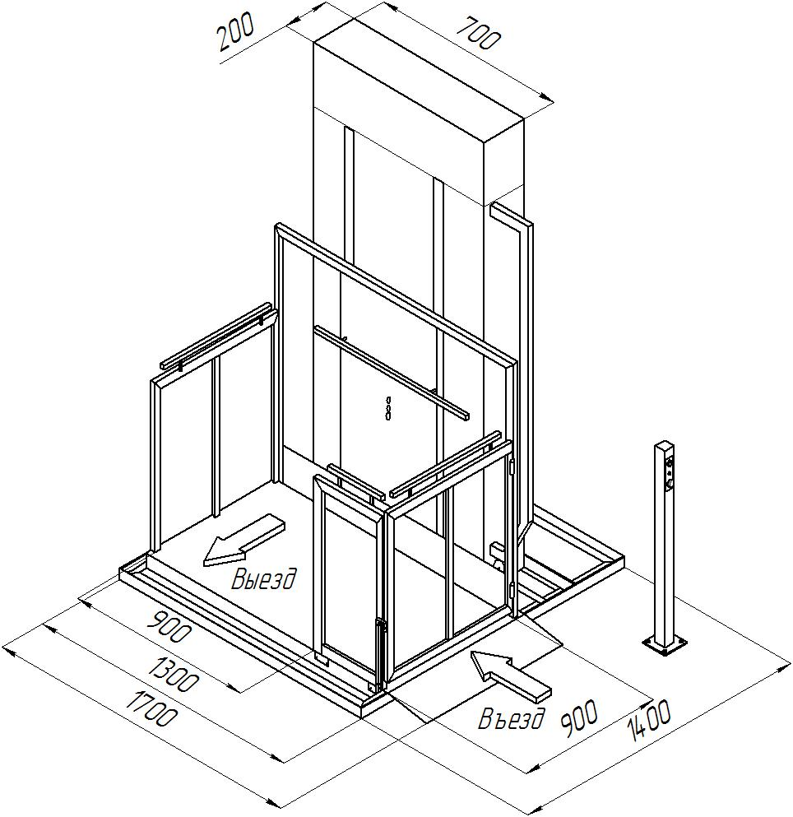
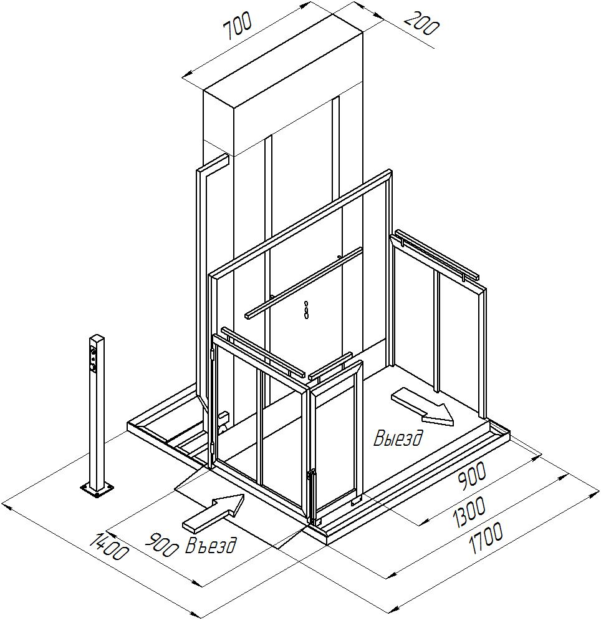
Рисунок 5 – левый угловой боковой въезд Рисунок 6 – правый угловой боковой въезд
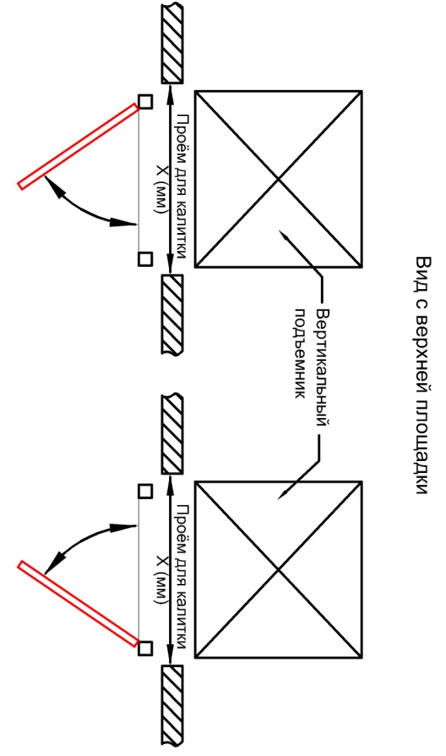
Ограждение и калитки обшиваются перфорированным оцинкованным листом.

Варианты направления открывания калитки:

Рисунок 7 – калитка левая Рисунок 8 – калитка правая

Требования к месту установки:

Корпус подъемника устанавливать на ровную бетонную площадку размером 1500х1800 мм толщиной не менее 150 мм. Длинная сторона фундамента должна быть параллельна направлению въезда (см. рисунок). Так же необходимо предусмотреть бетонную площадку для установки стоек с кнопками вызова размером не менее 150х150 толщиной 150 мм на расстоянии не менее 400 мм от места установки подъемника.
Электропитание подъемника должно осуществляться от однофазной трехпроводной сети с заземлением, напряжением 220 В, частотой 50 Гц. Предпочтительный кабель для подключения 3х2,5 мм².

